Associez les structures aux numéros sur le schéma.

- Ventricule droit ____ h) Tronc pulmonaire ____
- Artère coronaire ____ i) Apex ____
- Crosse de l’aorte ____ j) Ventricule gauche ____
- Veine cave supérieure ____ k) Veines pulmonaires droites ____
- Veines pulmonaires gauches ____ l) Artères pulmonaires gauches ____
- Oreillette droite ____ m) Oreillette gauche ____
- Artères pulmonaire droites ____ n) Péricarde ____

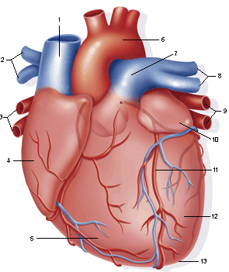
1

7
6
2
8
9
3
10
4
11
12

13
5
14

Associez les structures aux numéros sur le schéma.

- Oreillette gauche ____ f) Crosse de l’aorte ____ k) Valvule bicuspide (mitrale) ____
- Veines pulmonaires ____ g) Aorte descendante ___ l) Veine cave inférieure ____
- Valvule tricuspide ____ h) Septum ____ m) Valvule sigmoïde aortique ____
- Artères pulmonaires ____ i) Ventricule gauche ____ n) Veine cave supérieure ____
- Oreillette droite ____ j) Ventricule droit ____ o) Valvule sigmoïde pulmonaire ____

